青研QY-1测试结果20221025：

1. 校准、校验、漂移矫正

*注：drift correction和single calibration都是指漂移矫正功能，后者为QY-1目前对应功能的实现方式*

1. Calibration、validation、single calibration功能完成后缺少确认信息，在MATLAB中无法确认是否完成了对应操作，需要在完成对应功能后回传确认语句。
2. Calibration、validation、single calibration功能呼出在后置窗口，不会自动最前，且可能和Psychtoolbox（PTB）冲突（待测试），实验过程中的single calibration可能需要自编代码解决，calibration、validation和single calibration可能需要关闭PTB窗口待完成后重新打开，期间需要被试配合
3. 漂移矫正一般在实验过程中需要反复呼出，在部分实验中需要确认目前数据质量，会在漂移矫正角度较大时重新进入校准-校验阶段，目前该功能缺失，需要自编代码解决。且目前呼出漂移矫正功能后需要鼠标点击“开始校准”才能进入对应校准界面，影响实验连贯性。
4. 相比同类进口产品缺少的功能：
   1. 缺少host pc监视界面，无法实时对数据质量进行监测；
   2. 在calibration过程中出现一个黑点指示当前gaze position（如图1），可能导致被试未盯在target上而盯在gaze position的黑点上导致盯点偏移，影响校准质量，暂未发现去除或者切换是否显示的方法；
   3. 当校准质量出现问题后无法在校准页面直接进行重新校准；
   4. 在单屏模式下无法观测camera拍摄镜头和瞳孔-反射点捕获情况；
5. 数据
6. ~~目前变更数据保存目录的语句无效，或该语句会导致数据无法保存，既在指定目录和Y1_DataCollector.exe程序所在目录都无法找到数据，通过“2022_10_25”作为关键词在全盘无法找到对应文件。请确认是否需要~~；**指定保存目录需要同时指定文件名**，如未同时指定文件名会导致文件丢失，说明文档未完整描述且缺少文件名缺失值；
7. 目前最新数据的标记false和true颠倒，原设计newest sample标记为true，而当前false为最新数据，而true为旧数据，如图2
8. Stopgetdata语句无法立刻停止数据传输，需要多次给予指令才能生效，如图3
9. 在MATLAB通过UDP通讯以200Hz建立数据传输频率，每次获取数据的间隔从1.6ms至21ms不等。平均值为5ms符合设置，但标准差亦有5ms
10. 在MATLAB通过TCP通讯，以200Hz建立数据传输频率，当前数据没有被正确分段，原因未知，需要协助排查，以UDP测试代码中读取数据的同样大小分段会导致每次读取段落过短，如图4
11. TCP通讯时，通过MATLAB代码关闭通讯或删除句柄，会导致Y1_DataCollector.exe程序闪退
12. 语句执行时间较长，在start指令前有任何指令，如果没有暂停则会导致start指令失效。如stopcal-start则start指令失效，需要在stopcal-（暂停一段时间）-start才能使后一指令生效，该现象在TCP通讯时同样出现。但其他部分指令没有此类显现，如stopcal-val指令组中间没有暂停也可生效。
13. **由于~~目前~~先前未保存原始数据，时间、空间精度等信息暂未完成测试**

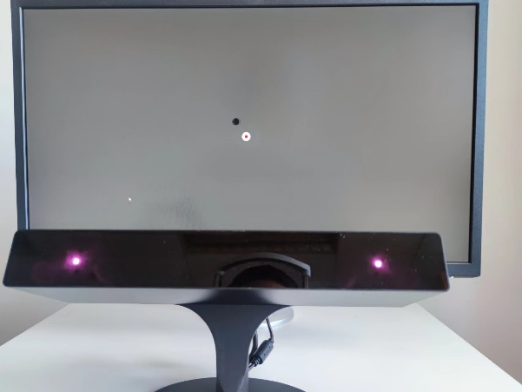 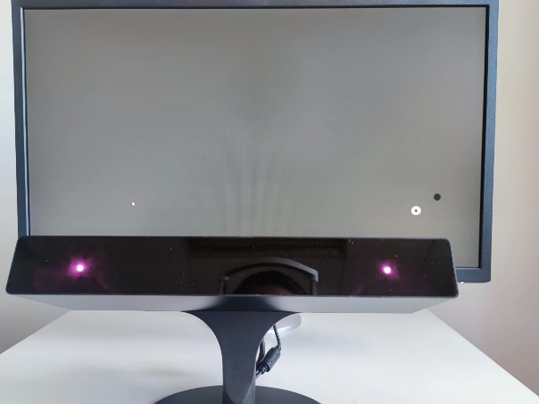

图1、当前校准界面除target外还出现gaze position，可能吸引被试注意力导致被试盯在黑点上影响校准质量。

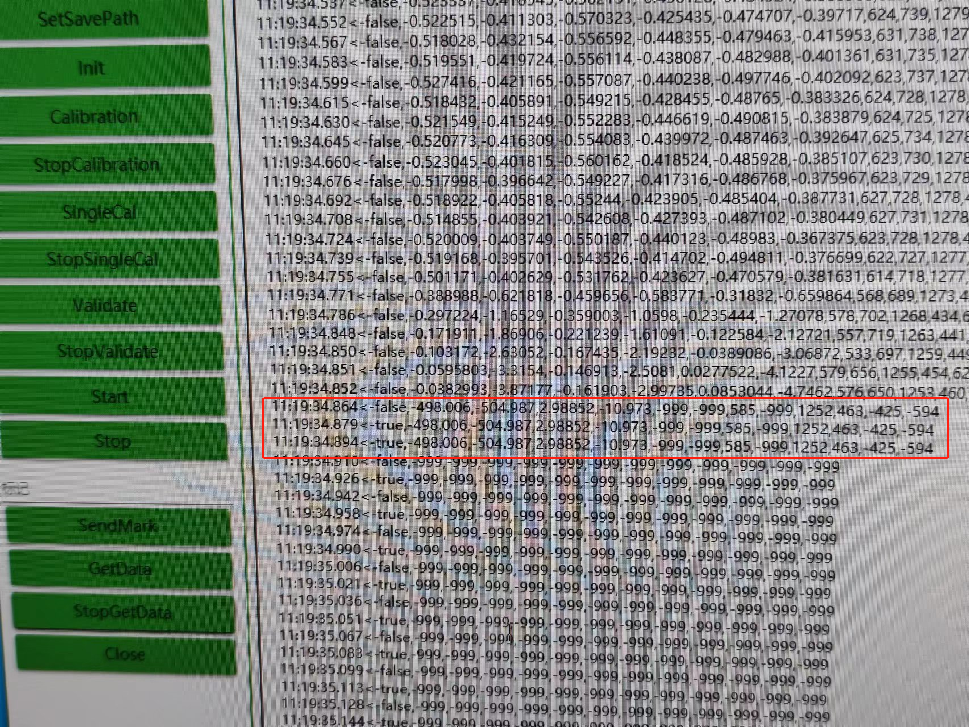

图2、目前新数据标记为false

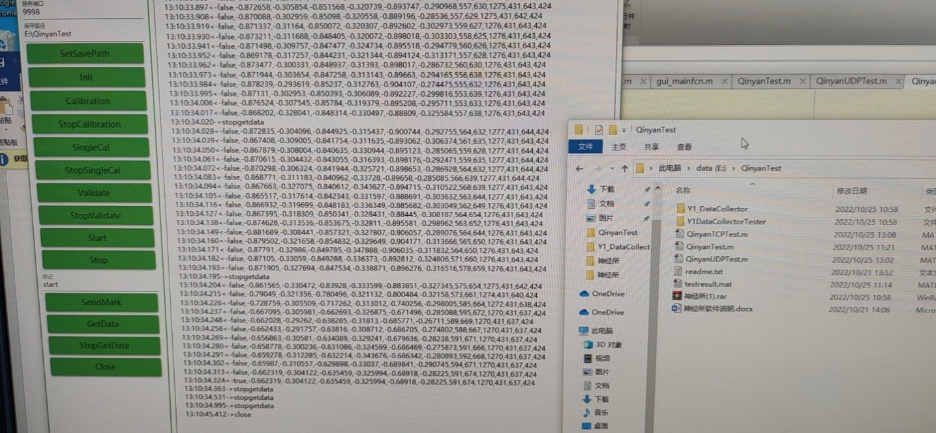

图3、stopgetdata指令需要多次传入生效

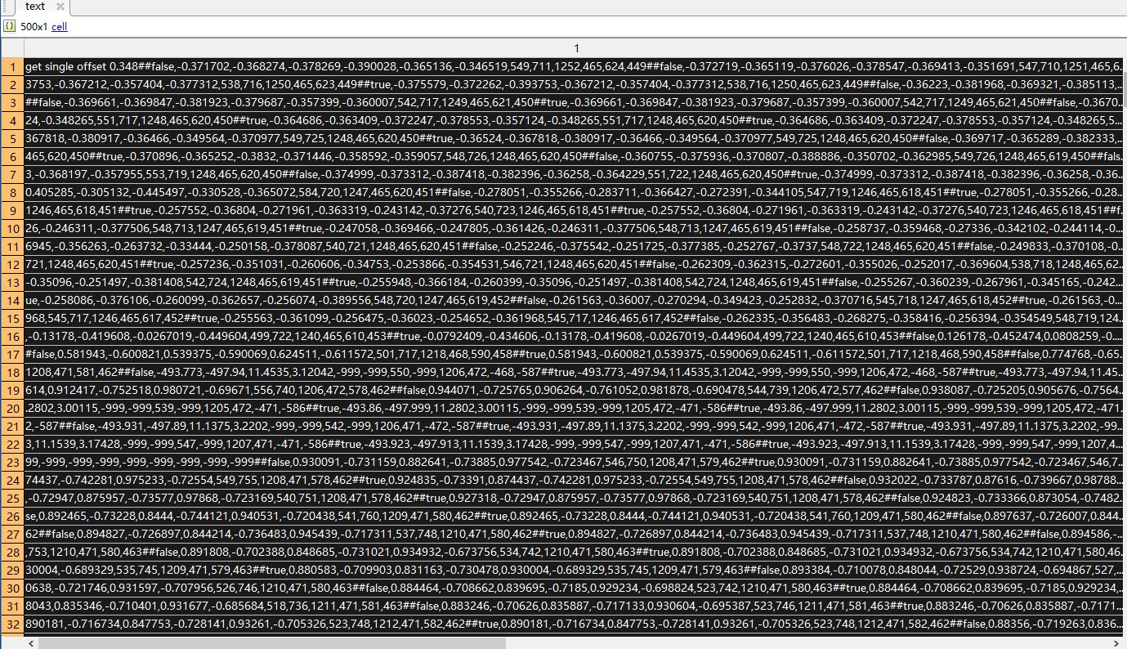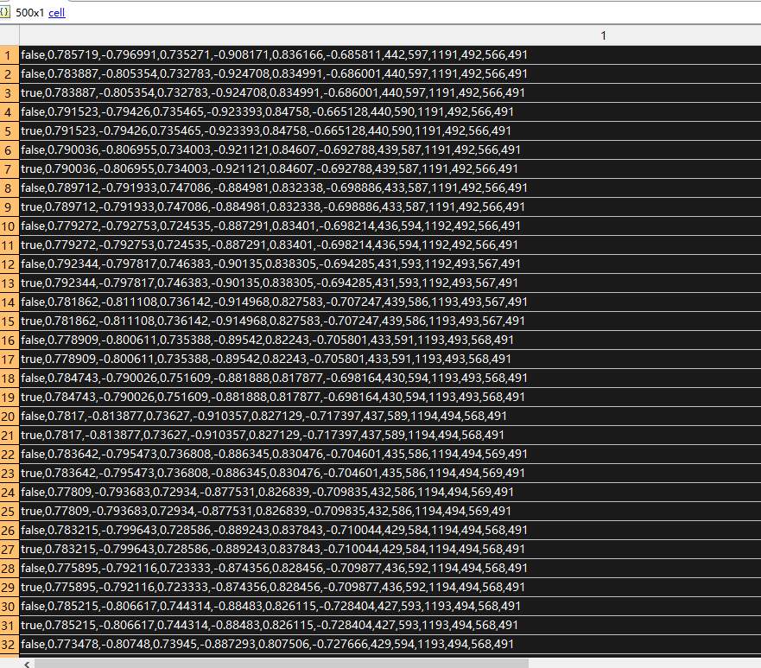

图4，前者为TCP通讯传输的文本，后者为UDP传输的文本，实现代码请见对应文件，存储的数据请见对应的TCPTestResult_*.mat及UDPTestResult_*.mat